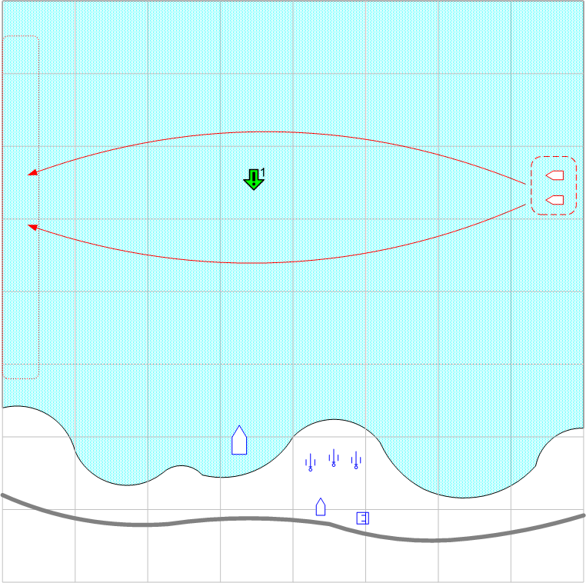

Размер: 9x9
Местность: Вечер, Африка, море, полоска земли на юге.

Войска игрока.
Стартовые войска:
Torpedo Boat: [Vosper]
Coast Guns
Подкрепления:
Fighters
Recon

Войска противника.
Стартовые войска: Нет
Подкрепления:
Torpedo Boat: [Schnellboot]
Transport: [Siebel]
AGP

Основные задания.
Задание.
Уничтожить все транспорты противника.

Условие победы:

В течение определённого времени не пропущен ни один транспорт.

Условие провала:

Транспорт достиг места назначения.

Описание.
Преимущественно морская карта с небольшой полосой земли на юге. Противник с севера шлёт транспорты. Если транспорты противника достигают специальной зоны западе, то считается, что они прошли и затем исчезают. Транспорты могут выбрать по рандому один из двух путей. Задача игрока уничтожить все транспорты с помощью береговой артиллерии. Задача усложнена тем, что игрок не видит конвой, так что ему придётся обнаруживать его с помощью авиации и катера.

Бонуса:
Новый тип подкреплений: инженеры, САУ.

